TDA de Acevedo Ensiso Pedro Gabriel.

Objetivo: Calcular el área de un circulo proporcionando el radio.

Nombre de clase: AreaCirculo.

|  |
| --- |
| **E:**  Decimal radio  Doublé pi |
| **O:**  void PedirRadio()  void CalcularAreaCirculo() |
| **A:**    **π** Se obtiene automáticamente al usar uno de los dos métodos constructores de la clase AreaCirculo (AreaCirculo() o AreaCirculo(decimal r)) la variable pi se le dara su valor utilizando el método Math.PI  ***r*** se obtiene utilizando el método constructor AreaCirculo(decimal r) o utilizando el método void PedirRadio() método el cual pedirá al usuario introducir el valor del radio deseado  ***Área*** se obtiene utilizando el método void CalcularAreaCirculo() método el cual imprimirá en pantalla el resultado de multiplicar dos veces la variable radio por la variable pi |

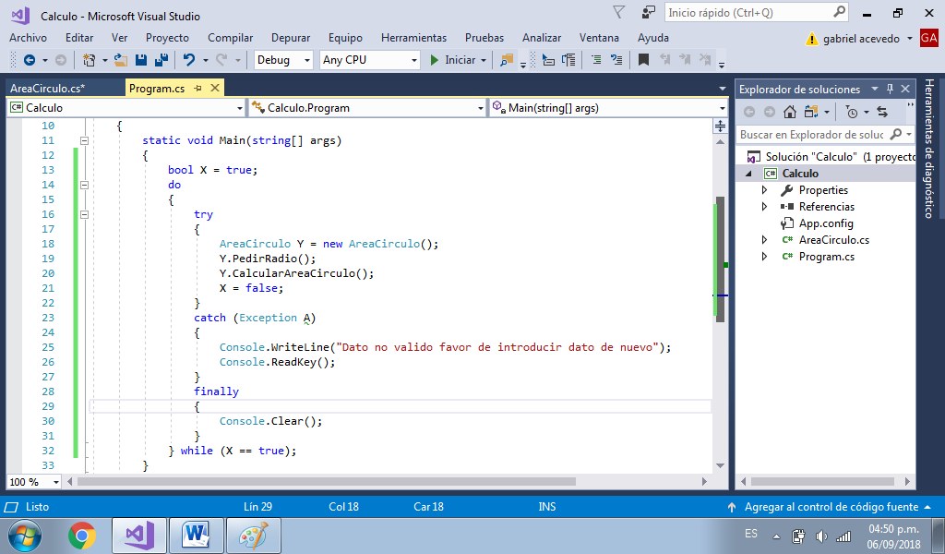

*Código del main.*

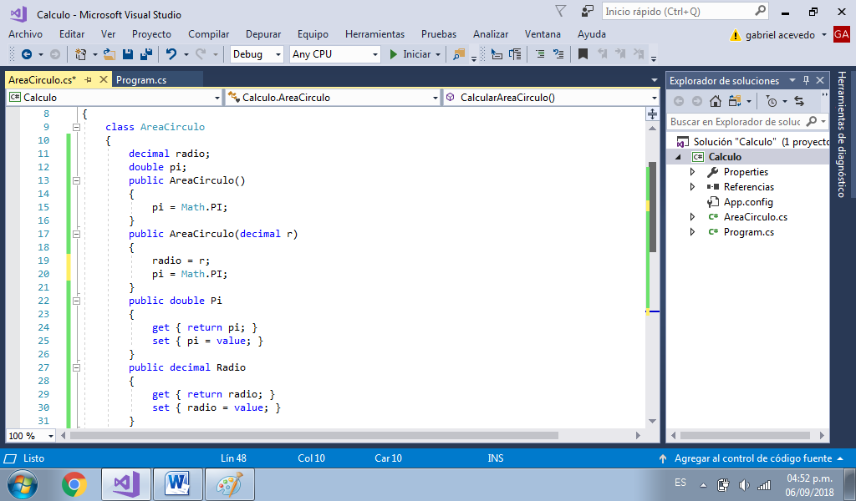

*Código de la clase AreaCirculo parte 1.*

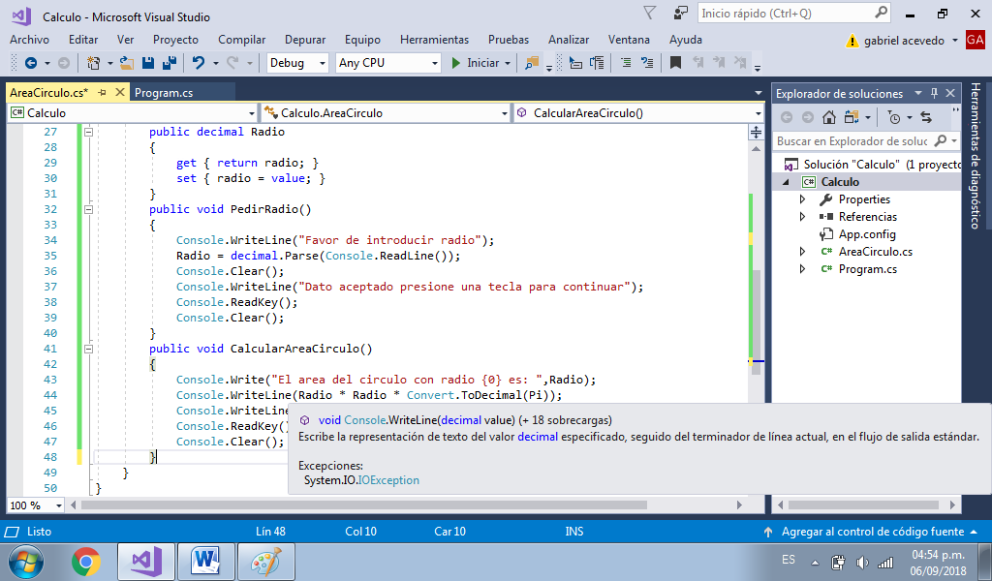

*Código de la clase AreaCirculo parte 2.*

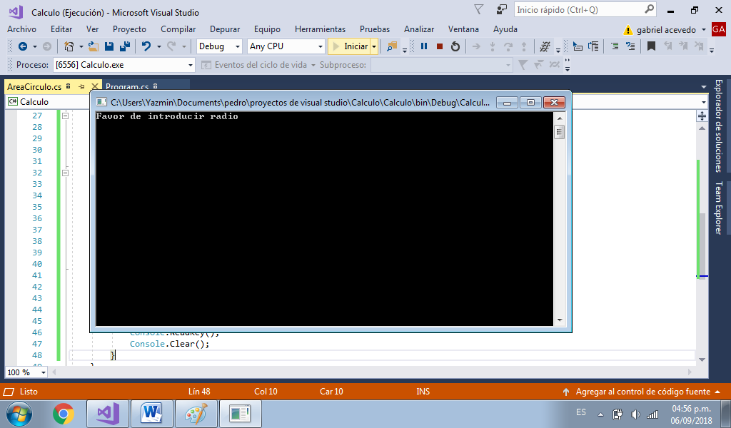

*Programa funcionando Pantalla inicial.*

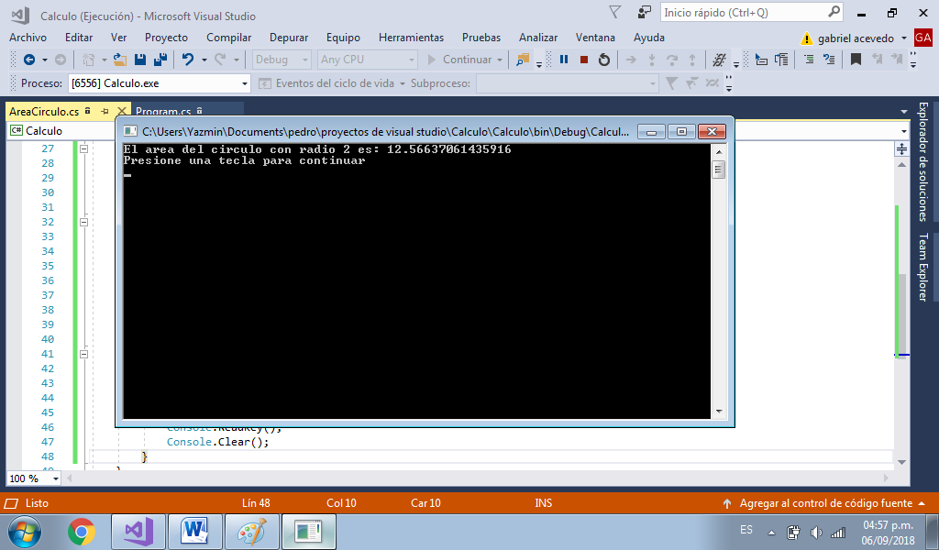

*Resultado de calcular el área de un círculo con radio 2.*